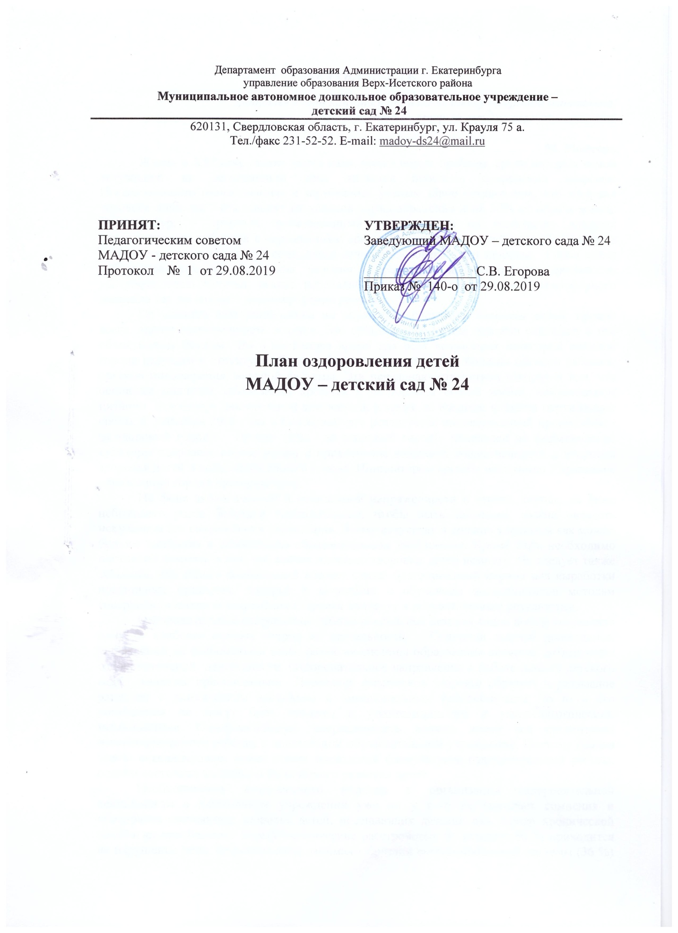

**Актуальность**

***Здоровье – это капитал, данный человеку природой изначально,***

***потеряв который трудно вернуть обратно.***

**М. Монтень**

Жизнь в XXI веке ставит перед нами много новых проблем, среди которых самой актуальной на сегодняшний день является проблема сохранения здоровья. Исследованиями отечественных и зарубежных ученых давно установлено, что здоровье человека лишь на 7-8% зависит от успехов здравоохранения и на 50% от образа жизни. Екатеринбург – крупный промышленный центр, лидер по количеству вредных промышленных выбросов в окружающую среду. Техногенная городская среда оказывает глубокое влияние на главное социальное качество человека – его здоровье. Город имеет неблагоприятные климатические условия: выраженная недостаточность активности ультрофиалетовых лучей, резкие перепады температуры, силы ветра и атмосферного давления так же создают дискомфортные условия.

По мнению екатеринбуржцев на ухудшение состояния здоровья детей, прежде всего, влияет загрязненность воздуха. Это субъективное мнние горожан совпадает с тем объективным фактом, что в настоящее время для всех возрастных категорий жителей города ведущим в структуре общей заболеваемости являются болезни органов дыхания, органов пищеварения, нервной системы. Эта печальная статистика говорит о том, что основные причины заболеваний кроются в нездоровом образе жизни, неправильном питании, недостатке двигательной активности, а также во вредном влиянии окружающей среды. С сентября 2006 года в Екатеринбурге реализуется инновационный проект «Мы - за здоровый город!». Проект «Мы - за здоровый город!» направлен на формирование культуры здорового образа жизни и привлечение внимания общественности к вопросам здоровья детей и подростков нашего города. Инициатором проекта выступило Управление образования города Екатеринбурга.

На фоне экологической и социальной напряженности в стране, городе, на фоне небывалого роста болезней «цивилизации», чтобы быть здоровым, нужно овладеть искусством его сохранения и укрепления. Этому искусству и должно уделяться как можно больше внимания в дошкольном образовательном учреждении. Кроме того, необходимо постоянно помнить о том, что сейчас идеально здоровых детей немного. Не следует также забывать, что только дошкольный возраст самый благоприятный период для выработки правильных привычек, которые в сочетании с обучением воспитанников методам совершенствования и сохранения здоровья приведут к положительным результатам.

Оздоровительное направление работы российских детских садов всегда составляло одну из наиболее важных сторон их деятельности. Основной задачей дошкольных учреждений на современном этапе развития системы образования является оптимизация оздоровительной деятельности. Оздоровительное направление в работе нашего детского сада является приоритетным. Поскольку физическое здоровье образует неразрывное единство с психическим здоровьем и эмоциональным благополучием, то пути его достижения не могут быть сведены к узкомедицинским и узкопедагогическим мероприятиям. Оздоровительную направленность должна иметь вся организация жизнедеятельности ребенка в дошкольном образовательном учреждении. Поэтому крайне важно активизировать поиск новых технологий физкультурно-оздоровительной работы, оценки состояния здоровья и физического развития детей.

Необходимость комплексного подхода к организации оздоровительной деятельности в дошкольном учреждении уже ни у кого не вызывает сомнения и обоснована состоянием здоровья детей, посещающих детский сад. Среди хронической патологии преобладают нервно-психические расстройства, из которых 60 % приходится на нарушение речи. Большое место занимают болезни костно-мышечной системы (36 %) (нарушения осанки и плоскостопия), органов пищеварения, почек, бронхо - легочных заболеваний, наблюдается рост числа эндокринных заболеваний, связанный с увеличением числа детей с отклонениями в физическом развитии.

Возникает необходимость создания такой системы работы, при которой происходила бы интеграция оздоровительной деятельности в образовательную, что, в конечном итоге, способствовало бы сохранению и укреплению физического и психического здоровья ребенка, формированию привычки здорового образа жизни.

|  |  |  |  |
| --- | --- | --- | --- |
| **Направление** | **Содержание** | **Сроки проведения** | **Ответственные** |
| ***Оценка состояния здоровья***  ***детей***  ***Оздоровление детей***  ***Формирование основ здорового образа жизни у детей***  ***Комплексная стратегия оздоровления детей***  ***Работа с родителями*** | *Показатели здоровья*   * Общая заболеваемость * Заболеваемость детей в днях на 1 ребёнка * Количество часто болеющих детей % * Количество детей с хроническими заболеваниями% * Результаты профилактического осмотра детей врачами   ( 3; 4-5; 6; 7 лет)   * Результаты осмотра детей диспансерной группы * Соотношение групп физического развития по состоянию здоровья детей для организации занятий физической культурой   ( основная,  подготовительная,  специальная)   * Количество детей с выявленным ранним плоскостопием 5-7 лет   ( плантограмма)   * Количество детей, нуждающихся в оздоровительных мероприятиях в % * Индекс здоровья   *Показатели физического развития*   * Уровень физического развития   ( антропометрия)   * Уровень физической подготовленности   *Проведение лечебно-профилактических мероприятий*   * Фитонцидотерапия( лук, чеснок) * Профилактика гриппа и ОРВИ * Профилактические прививки * Дыхательная гимнастика * Гимнастика для глаз * Профилактика плоскостопия и осанки   *Проведение оздоровительных мероприятий*   * Составление дифференцированных программ оздоровления с учётом состояния здоровья ребёнка и его личностных особенностей * Закаливание с учётом индивидуальных возможностей ребёнка   ( контрастные, воздушные  ванны, ходьба босиком,  облегчённая одежда,  утренний приём на свежем  воздухе, сон с доступом  воздуха +17-19С,  солнечные ванны, солевые  дорожки)   * Максимальное пребывание детей на свежем воздухе * Приборы очищения воздуха во всех группах   *Программа: «Тропинки здоровья».*  *Привитие культурно-гигиенических навыков*   * Физкультурные занятия в зале и на свежем воздухе * Утренняя гимнастика * Ленивая гимнастика после дневного сна * Физкультурные минутки * Спортивные праздники и досуги * Активный отдых * Музыкально-ритмические занятия * Подвижные игры в групповом помещении * Прогулки с включением подвижных игр * Индивидуальная работа по развитию основных движений на прогулке * Спортивные игры и упражнения на свежем воздухе * Оздоровительный бег   *Оптимизация режима дня*   * Определение оптимальной нагрузки на детей * Организация жизни детей в адаптационный период, создание комфортного режима * Организация гибкого режима дня   *Организация гигиенического режима*   * Режим проветривания помещений * Режим кварцевания * Своевременно, регулярно проводить текущую и генеральную уборку в групповых помещениях * Своевременно проводить смену и маркировку постельного белья * Регулярно осуществлять мытьё игрушек * Качественно проводить утренний приём * Своевременно проводить изоляцию заболевших детей * Своевременно выявлять причины отсутствия детей в группе * Подготавливать участок для прогулки детей * Усилить бдительность за качеством мытья рук у детей   *« Профилактика кишечных и вирусных инфекций»*  *« Оздоровительные мероприятия в летний период»*  *« Адаптация ребёнка в ДОУ»*  *« Профилактика гриппа и ОРВИ»* | Поквартально  Поквартально  2 раза в год  2 раза в год  1 раз в год  2 раза в год  2 раза в год  1 раз в год  2 раза в год  1 раз в год  2 раза в год  2 раза в год  Посезонно  Осень, зима  Осень, зима  Поквартально  Ежедневно  Ежедневно  Ежедневно  2 раза в год  Ежедневно (при оптимальных погодных условиях)  Ежедневно от 2-3 часов  Ежедневно  1 раз в неделю  По расписанию  Ежедневно  Ежедневно  на занятиях  По расписан.  2 раза в неделю  Ежедневно  Ежедневно  1 раз в неделю  Ежедневно  Постоянно  В период  адаптации  Постоянно  Ежедневно  Ежедневно  Карантин  Ежедневно  1раз в 7 дней  Ежедневно  Ежедневно  Ежедневно  Ежедневно  Ежедневно  Ежедневно  1 квартал  ( январь-март)  2 квартал  ( апрель-июнь)  3 квартал  (июль- сентябрь)  4 квартал  (октябрь-декабрь) | медсестра  медсестра  врач  врач  врач  врач  врач  медсестра  врач  воспитатель  медсестра  инструктор по физкультуре  медсестра  медсестра  воспитатель/  медсестра  воспитатель/  инструктор по физкультуре  медсестра.  воспитатель  воспитатель  воспитатель  воспитатель  инструктор по физкультуре  воспитатель /инструктор по физкультуре  воспитатель  воспитатель  инструктор по физкультуре  воспитатель  муз.руководитель  воспитатель  воспитатель  воспитатель  инструктор по физкультуре/  воспитатель  инструктор по физкультуре/  воспитатель  воспитатель  воспитатель  воспитатель  воспитатель  воспитатель  младший воспитатель  младший воспитатель  воспитатель  воспитатель  воспитатель  медсестра  воспитатель  младший воспитатель  воспитатель  медсестра  медсестра  медсестра.,  воспитатель  медсестра |